

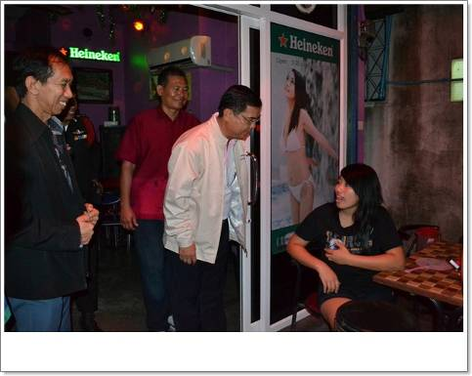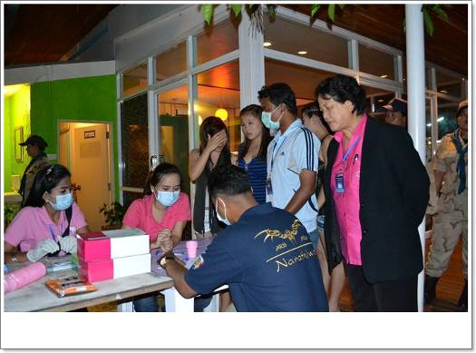
รองฯผู้ว่าราชการจังหวัดนราธิวาสออกตรวจสถานบันเทิง ย่านคาราโอเกะ ในพื้นที่ อ.สุไหงโกลก
เมื่อวานนี้ (5 เม.ย. 54 ) เวลา 21.00 น. ที่ย่านสถานบันเทิง อ.สุไหงโกลก จ.นราธิวาส นายสามารถ วราดิศัย รองฯผู้ว่าราชการจังหวัดนราธิวาส เป็นประธานในการออกตรวจสถานบันเทิง ย่านคาราโอเกะ พร้อมด้วย นายสมเกียรติ สุวรรณนิมิต นายอำเภอสุไหงโกลก พันตำรวจโท สกรรจ์ จันทร์แย้ม รักษาราชการแทน รองฯป้องกันและปราบปราม รวมไปถึงกองกำลังทั้ง 3 ฝ่าย
นายสามารถ วราดิศัย รองผู้ว่าราชการจังหวัดนราธิวาส กล่าวว่า การออกตรวจสถานบันเทิง ย่านคาราโอเกะนั้นเป็นมาตรการในการตรวจสอบสถานบันเทิง และการจัดระเบียบสังคม โดยไม่ให้มีการจำหน่ายเครื่องดื่มแอลกฮอล์แก่บุคคลที่มีอายุต่ำกว่า 20 ปี รวมไปถึงการจำหน่ายสิ่งเสพติดในสถานบริการ โดยการตรวจสถานบริการในพื้นที่อำเภอสุไหงโกลกนั้นเกิดจากความร่วมมือกันของทุกๆฝ่าย เพื่อให้สถานบันเทิงต่างๆได้มาตรฐานยิ่งขึ้น
สำหรับในวันนี้มีทางหน่วยงานสาธารณสุขอำเภอสุไหงโกลกได้มาทำการตรวจปัสสาวะนักท่องเที่ยว และสาวผู้ให้บริการในย่านสถานบันเทิง ซึ่งพบว่ามีสารสีม่วงในปัสสาวะของนักท่องเที่ยวบางราย เนื่องจากมีการดื่มเครื่องดื่มแอลกฮอล์ทีมีสารเสพติดปะปนอยู่ เจ้าหน้าที่จึงได้มีการตรวจสอบเพื่อหาข้อสรุปในการดำเนินการต่อไป
--------------------------
ผลดา ชูสิงห์...6 เม.ย. 54

